En avril 2015, le Premier ministre, Manuel Valls, a adressé une lettre de mission au président de l’Alliance Aviesan, Yves Lévy, pour lui demander d'examiner les conditions nécessaires à l’utilisation du séquençage du génome entier dans la pratique clinique. L’alliance Aviesan a réuni une année durant plus de 200 personnes pour établir le Plan France Médecine génomique 2025 (PFMG 2025). Ce Plan a été remis le 22 Juin 2016 au Premier ministre. Le gouvernement a souscrit aux conclusions du Plan remis et décidé de consacrer les moyens nécessaires à sa réussite. Un total de 670 millions d’euros d’investissement sur 5 ans a été annoncé.
Le PFMG 2025 propose d’intégrer les analyses génomiques dans la pratique clinique pour des indications validées. En adossant et encourageant une activité de recherche et développement autour de ces analyses et des données qui en résultent, le Plan ambitionne également le développement d’une filière nationale de la médecine génomique.
D’un point de vue opérationnel, le plan s’organise en trois objectifs et 14 mesures dont la mise en œuvre est assurée par l’Alliance Aviesan. Chacune des 14 mesures a été initiée et correspond à un ou plusieurs groupes de travail (GT).

Mesure 1 : Mettre en place des plateformes de séquençage sur l’ensemble du territoire pour doter le pays des capacités en séquençage très haut débit.
Le Plan prévoit de déployer un réseau de douze plateformes de séquençage couvrant l’ensemble du territoire. Le ministère en charge de la Santé a lancé le 28 décembre 2016 un appel à projet national pour choisir les deux premières plateformes génomiques du PFMG 2025. Les projets des plateformes SeqOIA et AURAGEN ont été sélectionnés en juillet 2017 par un jury international.

- La plateforme SeqOIA, en Île-de-France, est portée par un Groupement de coopération sanitaire (GCS) regroupant l’Assistance publique-Hôpitaux de Paris (AP-HP), l’Institut Curie et l’Institut Gustave-Roussy.
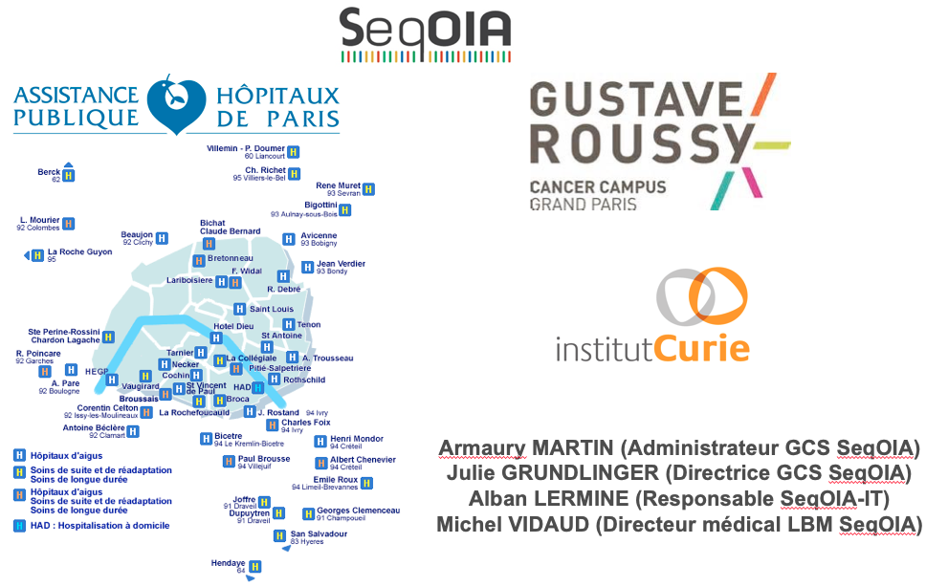
- La plateforme AURAGEN, en région Auvergne-Rhône Alpes, est portée par un GCS regroupant les CHU de Grenoble, de Saint-Etienne et de Clermont-Ferrand, les centres Léon-Bérard et Jean-Perrin, l’Institut de cancérologie de la Loire et les Hospices Civils de Lyon.
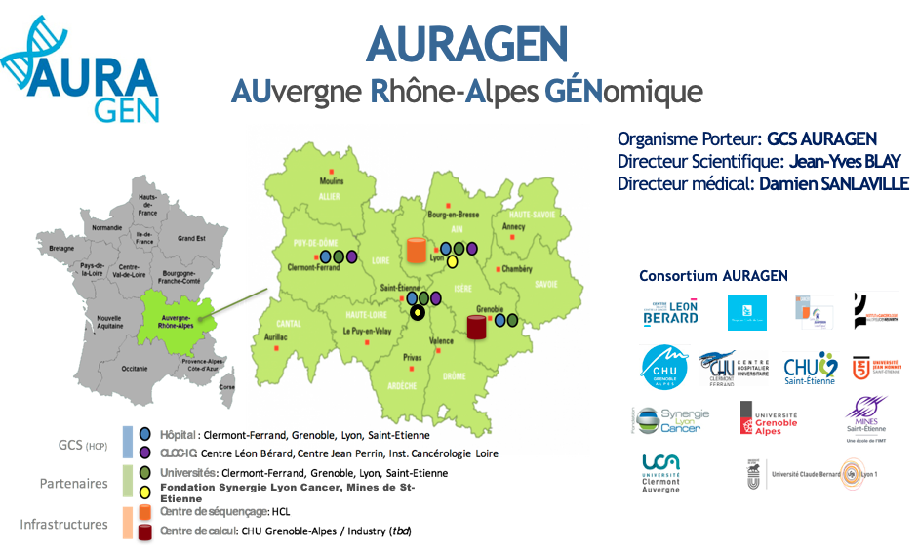

La mise en œuvre des deux plateformes a été réalisée courant 2018 pour une mise en service début 2019. Le GT correspondant est co-piloté par la Direction générale de l’offre de soins (DGOS) du ministère des Solidarités et de la Santé et le responsable opérationnel du Plan. Les plateformes de séquençage, le CAD (mesure 2) et le CRefIX (mesure 4) y sont représentés. L’activité va démarrer sur les 12 pré-indications définies par le GT de la mesure 6.
Les sites des deux premières plateformes sont en cours de construction et seront diffusés prochainement.
Les deux premières plateformes auront vocation à prendre en charge l’ensemble des patients du territoire national de façon équitable (globalement selon un axe nord/sud).
Cette couverture territoriale évoluera en fonction de l’entrée en opération progressive de nouvelles plateformes de séquençage.
La répartition territoriale proposée dans le cadre de l’organisation du flux d’échantillons est la suivante :
- échantillon d’un patient pris en charge en Ile-de-France, Bretagne, Pays de la Loire, Normandie, Hauts de France, Centre Val de Loire --> SeqOIA
- échantillon d’un patient pris en charge en Auvergne Rhône Alpes, Bourgogne Franche Comté, Languedoc Roussillon, Nouvelle Aquitaine, Occitanie, Provence Alpes Côte d’Azur, Grand Est, Corse, Outre-Mer --> AURAGEN

Mesures 2 & 3 : Créer un centre national d’analyse des données, le Collecteur Analyseur de Données (CAD), pour traiter, analyser et exploiter le volume de données généré. Permettre l’intégration et l’exploitation des données du patient dans le parcours de soin.
Informations à venir prochainement.

Mesure 4 : Mettre en place un Centre de Référence, d’Innovation, d’eXpertise et de transfert (CRefIX) permettant d’assurer les développements technologiques, informatiques indispensables à la mise en œuvre du parcours.
Le CRefIX est une UMS entre l’Inserm, le CEA et l’Inria. Jean-François Deleuze (CEA, CNRGH) en est le directeur. Alain Viari (Inria), le directeur adjoint. La convention de création de l’UMS a été signée le 11 octobre 2018. Initialement, le « Bleu de Matignon » prévoyait que le CRefIX soit financé via des partenariats publics-privés dans le cadre de projets PIAVE (65,5 M€ d’ici 2022).
Le CRefIX a une double mission :
- innovation et transfert, en lien avec les filières industrielles. Les projets de R&D visant à lever des verrous technologiques identifiés par le CRefIX doivent être menés au sein de consortia publics-privés financés par des guichets Bpifrance de « type PIAVE ».
- L'établissement des référentiels et standards mis en œuvre sur les plateformes de séquençage du Plan. En raison de risques de conflits d’intérêt, cette activité ne peut pas être réalisée en partenariat avec des industriels. Le CRefIX a évalué les besoins pour cette mission à 25,5 M€ d’ici 2022. Une première fraction de cet argent, 10 M€ sur 5 ans, a été accordée fin 2018. Elle sera versée par l’ANR via France Génomique et permettra des recrutements en CDD dès début 2019.
Réalisations du CRefIX :
- participation à la définition des projets pilotes du PFMG 2025 (mesure 5). Le CRefIX se chargera aussi, en collaboration avec le CNRGH, de la réalisation des séquençages et de l’analyse bioinformatique primaire de ces projets ;
- travail avec les plateformes de séquençage SeqOIA et AURAGEN pour leur mise en œuvre. En particulier, organisation de réunions avec des experts académiques pour les accompagner sur la rédaction de cahiers des charges, la bio-informatique, le séquençage humide, travaux sur la standardisation des protocoles, etc.
- rédaction d’un texte, validé, décrivant le CRefIX et explicitant son positionnement par rapport aux appels d’offre des plateformes et du CAD. Ce texte devrait lever les inquiétudes des industriels et est en cours d’instruction par leurs services juridiques ;
Voir document descriptif du CRefiX.
- recommandations au GT piloté par la HAS (mesure 6) pour que les pré-indications soient compatibles avec les contraintes techniques de montée en charge des deux premières plateformes. Les pré-indications ont été présentées lors du COMOP exceptionnel du 16 janvier 2019, d’autres seront proposées en juin 2019. Le CRefIX poursuit son travail avec le GT pré-indications et les plateformes pour que soient réunies les conditions techniques des futures pré-indications (travaux à venir sur les tumeurs solides et l’hématologie) ;
- veille des solutions industrielles disponibles et à venir en participant au GT filière industrielle (mesure 9, ci-après) et en organisant des journées d’auditions d’industriels (4 journées réalisées, 10 prévues en 2019) ;
- interactions avec les agences et institutions compétentes (sociétés savantes, HAS, LNE, ANSM, COFRAC) et participation aux GT éthique et réglementaire (mesures 8 & 13) ;
- participation au GT Formation (mesure 7).

Mesure 5 : Lever les verrous technologiques, cliniques et réglementaires rencontrés sur le parcours.
Cette mesure est pilotée par le groupe projets pilotes sous l’égide du Pôle de recherche clinique de l’Inserm qui assure l’accompagnement et/ou la promotion des projets. Ce groupe est constitué de quatre projets concernant le cancer, le déficit intellectuel pour les maladies rares, le diabète pour les maladies communes, ainsi qu’une étude en population générale.
Les quatre projets pilotes (cancer, déficience intellectuelle, diabète et population générale) sont constitués et opérationnels. Ils associent des professionnels spécialistes d'horizons variés : hospitalo-universitaires cliniciens, biologistes, généticiens, des équipes de météorologistes, des bio-informaticiens… Les projets sous forme d'essais impliquant la personne humaine pour trois d’entre eux et d'un essai hors loi Jardé pour celui en population générale appuyée sur la cohorte Constances sont en phase préparatoire. Tous partagent l'objectif de faisabilité du séquençage génétique à haut débit accessible pour tous sur tout le territoire.
- Projet pilote MULTIPLI (Cancer) :
- MULTISARC (Sarcome des tissus mous avancés) : Autorisation CPP + ANSM obtenue en octobre 2018. Demande d'autorisation à la CNIL prévue très prochainement.
- ACOMPLI (Cancer colorectal métastatique) : pré-soumission ANSM réalisée en aout 2018. Soumission CPP+ANSM réalisée début février 2019. Demande d’autorisation à la CNIL en cours.
Les échanges avec les laboratoires pharmaceutiques se poursuivent en vue de la signature du partenariat public-privé.
- Projet pilote DEFIDIAG (Déficience intellectuelle) : après la réunion du comité scientifique, le protocole a été a été finalisé et l'ensemble des documents nécessaires aux soumissions réglementaires sont en cours de validation.
- Projet pilote GLUCOGEN (Diabètes) : les sous-groupes de travail avancent en parallèle pour aboutir à une première version du protocole au 1er trimestre 2019.
- Projet pilote POPGEN (Population générale) : le pré-pilote, qui a pour objectif de tester la faisabilité des analyses génétiques grâce à des prélèvements salivaires, est en cours d’analyse des séquences. Alors que le cadrage réglementaire du protocole pinceps est en cours.

Mesure 6 : Mettre en place un dispositif d’évaluation et de validation des nouvelles indications d’accès au diagnostic génomique.
Un GT, coordonné par la Haute Autorité de Santé (HAS) a été mis en place fin 2018. Il a rédigé et diffusé fin décembre 2018 un questionnaire pour interroger les filières maladies rares et les laboratoires de l’Inca sur les pré-indications qu’ils préconisent. En particulier, l’intérêt diagnostique, les contraintes techniques, les volumes attendus et la littérature scientifique devaient être exposés. Les réponses recueillies devaient permettre à la HAS de proposer un premier set de pré-indications, étant entendu que ce set évoluerait au cours du temps pour tenir compte des progrès techniques et des besoins.
Le dépouillement des réponses reçues début janvier 2019 a permis à la HAS d’identifier 12 pré-indications dès janvier 2019 et des pré-indications à instruire, en lien avec le CRefIX et les plateformes de séquençage, pour une nouvelle proposition mi 2019.
Douze pré-indications potentielles ont été retenues par le groupe de travail de la mesure 6 à partir des dossiers reçus. Des discussions doivent maintenant être menées avec chaque porteur pour vérifier la faisabilité et préciser le cadre d’exécution des examens. Chaque responsable de filière ou porteur de proposition doit être contacter par la HAS. AURAGEN, SeqOIA, et le CRefIX doivent être associés pour définir l’organisation à mettre en place.
Les pré-indications sont les suivantes :
Nom de pré-indication | Population majoritaire | morbimortalité principale | Bénéfice STHD sur prise en charge
Cancer, pathologie maligne en situation de maladie réfractaire ou de rechute avec échec de traitement curateur | Enfant et adolescent | Survie globale à 5 ans inférieure à 20 % | Orientation vers des essais thérapeutiques
Patients atteints de cancers dans un contexte d'antécédents familiaux sévères évocateurs de prédispositions et pour lesquels les analyses en panel de gènes sont normales | N.R | Pronostic dépend de la localisation tumorale | Mise en place de mesure de prévention, prise en charge des apparentés
Oncogénétique : cas extrêmes sporadiques | N.R | Pronostic dépend de la localisation tumorale | Mise en place de mesure de prévention, prise en charge des apparentés
Maladies osseuses constitutionnelles | Pédiatrique | Handicap sévère | DPN, limitation exploration radiologique irradiante, choix thérapeutique
Maladies mitochondriales d'une particulière gravité | Néonatale, pédiatrique, adulte jeune | Atteinte neurologique => handicap voire décès | Conseil génétique, limitation d'examen invasif (biopsie), orientation vers régimes spécifiques
Anomalies sévères de la différentiation sexuelle d’origine gonadique et hypothalamo-hypophysaire | N.R | Altération de l’identité de genre, sexualité et fertilité | Diagnostic étiologique permettant de détecter d'autres morbidités présymptomatiques
Insuffisance ovarienne primitive | Pédiatrie, adulte jeune | Infertilité, ostéoporose | Accès à traitement et à la préservation de la fertilité
Maladies héréditaires du métabolisme avec profil biochimique atypique | N.R | Pronostic vital menacé, nombreuses comorbidités neurologiques | meilleure orientation thérapeutique
Nephropathie chronique d’origine indéterminée | Pédiatrie et adulte <45 ans | Insuffisance rénale terminale, complications cardiovasculaire => greffe rénale | Adaptation thérapeutique, Conseil génétique, DPN, mesure de prévention précoce chez apparentés
Maladies inflammatoires et autoimmunes monogéniques | N.R | Insuffisance rénale, déficit neurosensoriel, décès par poussée inflammatoire ou infection invasive | Ciblage thérapeutique en fonction de l'anomalie génétique (immunosuppresseur)
Cardiomyopathie dilatée familiale | N.R | mortalité: 30-50%, insuffisance cardiaque | Orientation vers prise en charge spécifique (médicale et interventionnelle)
Leucodystrophies | N.R | Handicap moteur et cognitifs | DPN, et RC sur thérapie génique

- Actions en cours :

  - Mise en place d’un groupe de travail pour l’évaluation des limites de l’utilisation des échantillons inclus en paraffine et proposition d'un plan d'action visant à définir des indications de pathologies précises associées à des tumeurs solides chez l’adulte pour la prochaine vague de pré-indications (coordination CRefIX).
  - Mise en place d’un groupe de travail pour la sélection de 1 ou 2 indications en oncohématologie compatible avec l’obtention “simple" de tissu contrôle pour la prochaine vague de pré-indications (coordination CRefIX).
  - Accompagner les filières non retenues pour consolider les dossiers dans la perspective de la prochaine vague de pré-indications (processus dynamique de sélection des pré-indications).
  - Mise en place des Réunion de concertation pluridisciplinaire (RCP) et la politique de priorisation avec AURAGEN et SeqOIA (action pilotée par les plateformes en lien avec la DGOS).

Mesure 7 : Organiser l’effort national de formation pour disposer des nouvelles compétences et des personnels capables de relever le défi de l’exploitation et de l’interprétation des données. Le GT a été placé sous l’égide de la Conférence des Présidents d’Université (CPU).
La CPU a chargé le Président de l’Université d’Evry Val-d’Essonne, Patrick Curmi, d’animer ce GT. Il s’appuie sur Pierre Tambourin, ancien Directeur de Genopole et conseiller de l’université, et sur un consultant recruté par l’université. Un GT a été constitué en octobre 2017 et s’est enrichi progressivement. Il intègre en particulier les responsables formation des deux premières plateformes de séquençage, le CRefIX et des représentants des ministères de la santé et de l’enseignement supérieur.
Une cartographie des formations existantes et des besoins publics et industriels a été réalisée. Un rapport proposant un premier plan de formation associé au PFMG 2025 doit être présenté en février 2019. Le GT pourra alors entrer dans sa deuxième phase qui pourrait être la création d’un « label FMG » pour des formations d’intérêt pour le PFMG 2025.

I- première étape : cartographie des formations existantes
Sur la période octobre 2017 - février 2018, nous avons sondé l’ensemble de l’offre de formation des universités françaises et des écoles d’ingénieurs du secteur public à travers leurs sites web, y compris l’offre des UFR de médecine. Ce premier objectif était d’identifier les formations que nous estimons être nécessaires au déploiement du Plan FMG 2025. Seules les formations à visée professionnelle immédiate ont été retenues (DPC, DUT, DU/DIU, licence professionnelle, Master 2, titre d’ingénieur).

Il faut noter que ni le RNCP, ni les autres bases de données auxquelles le ministère de l’Enseignement supérieur, de la Recherche et de l’Innovation (MESRI) nous a donné accès ne contient cette information car depuis la loi LRU, aucune remontée et mise à jour des formations n’est obligatoire et donc réalisée. La base que nous constituons dans ce GT Formation FMG 2025 sera ainsi une première ressource d’intérêt pour les plateformes et les professionnels du secteur de la santé génomique.

Ce travail « d’inventaire » initial a été mené de manière exhaustive en incorporant un maximum de formations de sorte à ce que l’on couvre l’ensemble de la chaîne de valeurs de la médecine de précision. Cette chaîne s’étend de la gestion de l’échantillon jusqu’au rapport d’interprétation médical permettant le cas échéant de formuler un diagnostic ou des conseils préventifs ou thérapeutiques, tout en incluant les spécificités de l’informatique, de la bio-informatique, du « big data » ou du règlementaire.

S’agissant des publics à former pour faire de FMG 2025 une réussite opérationnelle, il nous est apparu que les domaines de formation doivent être structurés par destination, à savoir – outre les professions médicales et paramédicales, les personnels hospitaliers – mais aussi les patients eux-mêmes, leurs familles ainsi que les accompagnants professionnels.

Cela nous a amené à sélectionner plus de 600 formations en France, avec une offre plus importante pour les territoires franciliens et auvergnat-rhônalpins, dont un plus grand nombre de Master 2.

II- deuxième étape : qualification des formations sélectionnées
Une fois cette base de données de formations constituée, nous avons souhaité aller plus loin pour définir le contenu de chaque formation et les compétences qui sont attendues à l’issue du cursus ainsi que leur adéquation avec les besoins du marché de l’emploi. En effet, les libellés des formations ne permettent pas avec certitude et objectivité, de répondre à ces questions, surtout lorsque l’on considère les spécialités et multiples options souvent proposées.

Nous avons donc pris la décision de « qualifier » les formations de cette base en les complétant avec des données plus précises et surtout actualisées sur leur contenu, le public visé, le nombre d’étudiants formés par an, la nature des débouchés, les composantes principales, les compétences attendues, etc.

Un premier questionnaire de qualification a par conséquent été établi par les membres du GT. Puis nous l’avons testé auprès de membres externes pour recueillir des avis complémentaires. En parallèle, nous avons adressé une lettre aux responsables d’établissements d’enseignement supérieur porteur des formations de la base de données pour les informer de cette initiative.

Nous allons contacter tous les responsables pédagogiques et administratifs des plus de 600 formations de la base pour documenter le questionnaire de qualification. Nous pensons avoir début juillet 2018 une description fidèle des formations de cette base.

Cette base, ainsi augmentée par ces critères de qualité, mettra en évidence l’éventuelle cohérence entre l’offre de formation et les besoins du Plan FMG 2025 et dans le cas contraire, permettra d’apporter des arguments pour conseiller de mettre en œuvre de nouvelles formations par bloc de compétences parce qu’elles n’existent pas ou bien parce que nous avons identifié l’émergence de nouveaux métiers nécessaires au Plan à plus ou moins longue échéance.

Cette base sera dans l’immédiat un outil facilitant les premiers plans de formations des plateformes AURAGEN et SeqOIA.

II- troisième étape : création d’un label « formation FMG »
Le travail d’identification des formations puis de leur caractérisation nous conduit à proposer l’idée d’un label « Formation FMG ».

L’intérêt d’un tel label, délivré par un organisme certificateur et selon des critères encore à préciser, est d’accroitre la visibilité et l’attractivité pour les étudiants du Plan FMG 2025, notamment pendant sa période de montée en puissance.

Les porteurs de formation labellisées s’engageraient à se réunir au moins une fois l’an pour échanger les bonnes pratiques et partager leurs retours d’expérience, créant de ce fait un réseau et une dynamique au niveau national.

Au-delà de 2025, nous anticipons que les avancées technologiques feront évoluer la nature des besoins de formation ce qui nous amènera également à faire évoluer le périmètre de ce label.

Mesures 8 & 13 : Aspects éthiques et réglementaires : intégrer les dimensions éthiques liées à la collecte, la conservation et le traitement des données cliniques et génomiques et garantir un parcours sécurisé et de qualité ; organiser l’information, la consultation et l’implication des acteurs de la Société concernés.
Le GT chargé de la mise en œuvre des deux mesures a été créé en septembre 2016. Il est piloté par la DGS et Anne Cambon-Thomsen (Inserm), avec pour chef(fe) de projet un(e) représentant(e) du comité d’éthique de l’Inserm (François Hirsh puis Christine Lemaitre).
Le GT a dû travailler en priorité sur la rédaction de consentements et de notices d’information pour les examens génomiques dans un cadre de soin (maladies rares et cancers). Ces consentements sont nécessaires à la mise en œuvre des plateformes. Le travail a été rendu complexe par :
- la diversité des personnes à consulter (Agence de Biomédecine, juristes, représentants des plateformes, biologistes généticiens, représentants d’associations de malades etc.) ;
- le passage d’un cadre recherche à un cadre soin, qui empêche de calquer directement les consentements rédigés pour les projets pilotes ;
- la révision prochaine des lois de bioéthique qui a pour conséquence que le cadre juridique est instable et sujet à interprétations ;
- la question épineuse des découvertes incidentes (découvertes secondaires, découvertes fortuites) qui a nécessité la création d’un GT dédié à l’Agence de Biomédecine.
Un problème a émergé concernant le consentement préalable à des découvertes incidentes. Il donne lieu à des interprétations juridiques divergentes ; l’interprétation retenue par les juristes des ministères de la Santé et de la Justice étant en opposition. La proposition est par ailleurs divergente avec celle admise dans un cadre recherche. Pour respecter l’interprétation des juristes des ministères, les consentements qu’utiliseront les plateformes lors de leur lancement ne proposeront pas aux patients de leur faire un retour en cas de découvertes incidentes.
Pour la mise en œuvre des plateformes, un modèle de consentement pour les patients mineurs et pour les parents non atteints (cas de séquençage de trios pour une maladie rare) est en cours de préparation.

Mesures 9 & 10 : Mobiliser des acteurs industriels pour favoriser l’émergence d’une filière « médecine génomique ».
Au total 108 entreprises ont participé, à un moment ou un autre, à l’ensemble de réunions de la filière industrielle (plus de 250 participants au total) dont 37 grandes entreprises et 71 PME TPE.
Les industriels sont mobilisés sur le Plan pour :
- mener une réflexion et consultation autour des différents objets du plan : soins, CAD et CRefIX autour des aspects et modalités de standardisation, anonymisation et de cryptage des données ; big data, soft et algorithmes associés aux besoins ; instrumentation et dispositifs médicaux,…
- l’élaboration d’une note d’expression des besoins sous forme de trois groupes de réflexion dédiés à la pharma, au diagnostic et au numérique.
Le GT filière industrielle travaille aussi en lien avec le CRefIX (mesure 4) et le CAD (mesure 2), par exemple pour relayer ses annonces concernant l’appel à manifestation d’intérêt (juin 2017) ou l’organisation de journées d’auditions d’industriels.

Mesure 11 : Assurer un suivi et une intégration à l’échelle internationale du plan dans le champ de la médecine génomique.
Depuis sa mise en œuvre, le Plan a eu une visibilité importante au niveau européen et international.
Au niveau européen :
- un Memorandum of Understanding for the French-Bristish strategic Genomics Research and Development Partnership a été signé en partenariat avec Genomics England. Cet accord permettra aux deux parties d’élaborer un cadre normatif qui garantira que les deux pays adopteront les nouvelles technologies de façon appropriée tout en progressant à un rythme optimal ;
- Aviesan, via l’Inserm, du fait de son rôle d’opérateur du Plan, est membre du Consortium International pour la médecine personnalisée, ICPerMed, lancé en 2016 lors d’ateliers organisés par la Commission européenne. Il comprend des organismes publics et privés à but non-lucratifs de financement de la recherche en santé et de mise en place de politiques publiques. ICPerMed veut contribuer à la mise en œuvre des approches de médecine personnalisée au bénéfice des patients, des citoyens et de la société dans son ensemble et faciliter la coordination des activités de recherche et de financement, d’abord au niveau européen puis au niveau international. Le PFMG 2025 participe aux groupes de travail dédiés aux aspects « d’économie de la santé, réglementation et accès au marché » et de « données et technologie d’information et de communication » ;
- discussions en cours concernant la participation à l’initiative européenne « Towards access to 1 million Genomes in the EU by 2022 », dans laquelle les représentants des États membres sont invités à cosigner une déclaration commune indiquant un soutien politique pour la mise en commun des banques de données génomiques existantes et futures (sur une base volontaire) afin d'atteindre une cohorte de 1 million de génomes séquencés accessibles dans l’UE d'ici 2022.
Au niveau international, le PFMG 2025 a eu des échanges et travaille actuellement dans la mise en place d’accords de collaboration avec les initiatives : Genome Bristish Columbia du Canada ; Génome Québec ; entre autres.

Mesure 12 : Mettre en œuvre un programme de recherche dédié aux aspects médico-économiques liés à la mise en place du plan.
Ce groupe de travail en cours de lancement sera coordonné par la CNAMTS.

Mesure 13 : Organiser l’information, la consultation et l’implication des acteurs de la société concernés par la mise en place d’un groupe de travail dédié à la communication.
En complément du travail effectué par le GT « Éthique, règlementaire et société » (mesures 8 & 13), et un GT « communication » a été lancé début 2019. Il est coordonné par le service de communication de l’Inserm en lien avec les plateformes, le CRefIX et le CAD.

Mesure 14 : Définir la gouvernance du plan. Mise en œuvre assurée par l’Alliance Aviesan :
- Comité de pilotage interministériel (1 à 2 fois par an)
Composition : cabinet du Premier ministre, cabinets des ministres (Recherche, Santé, Industrie), directeurs des administrations centrales des ministères impliqués, directeur de la CNAMTS, président de l’HAS, président d’Aviesan, associations de malades, Ariis.
Mission : veille à la réalisation du Plan par la mobilisation des partenaires et des moyens ; oriente sa mise en œuvre ; propose des adaptations en fonction de l’évolution du contexte.
- Comité de suivi (1 fois par trimestre)
Composition : les pilotes d’actions et les institutions et tutelles impliquées.
Mission : planifie la mise en œuvre des actions et s’assure de leur déroulement selon le calendrier prévisionnel. Apprécie les résultats du Plan à l’aide d’indicateurs et suit l’évolution de la dépense par rapport au budget prévu.
- Comité opérationnel COMOP (1 fois par mois)
Composition : les pilotes de chaque groupe de travail dédié à chaque mesure.
Mission : contribue au pilotage opérationnel du Plan. Pour chaque action, le Plan identifie un pilote responsable et un calendrier adapté. Le pilote est chargé, avec les partenaires impliqués, de mettre en œuvre l’action et de rendre compte de sa réalisation et de ses résultats.

- Groupes de travail
Groupes de Travail (GT) coordonnés dans le cadre du Plan :
- GT « plateformes » [mesure 1], coordination Marie-Anne Jacquet, Laure Maillant & François Lemoine - DGOS/ Franck Lethimonnier - Aviesan (réunions mensuelles).
- GT « CAD » [mesures 2 & 3], coordination Franck Lethimonnier - Aviesan (réunions mensuelles).
- GT « CRefIX » [mesure 4], coordination Jean-François Deleuze - CEA/ Alain Viari - Inria (COPIL mensuels).
- GT « projets pilotes » [mesure 5], coordination globale Hélène Espérou – Inserm/ Franck Lethimonnier - Aviesan :
  - GT Multipli (cancer), pilote Christine Chomienne - Inserm : COPIL mensuel + réunions thématiques bimensuelles.
  - GT DefiDiag (maladie rare), pilotes Thierry Frébourg & Hélène Dollfus - Inserm : COPIL mensuel + réunions thématiques mensuelles.
  - GT Glucogene (diabète), pilote Christian Boitard - Inserm : COPIL trimestriel + réunions thématiques mensuelles.
  - GT PopGen (population générale), pilote Emmanuelle Génin - Inserm : réunions hebdomadaires.
- GT « indications cliniques » [mesure 6], coordination Chantal Belorgey & Cédric Carbonneil – HAS
- GT « formation » [mesure 7], coordination Patrick Curmi - président de l’Université d'Evry-Val-d'Essonne pour la CPU (réunions mensuelles).
- GT « éthique, réglementation et société » [mesures 8 & 13], coordination Arnaud De Guerra - DGS/ Anne Cambon-Thomsen - Inserm (réunions bimestrielles).
- GT « filière industrielle » [mesures 9 & 10], coordination Pierre Tambourin - Genopole Evry (six réunions plénières).
- GT « communication » [mesure 13], coordination Franck Lethimonnier – Aviesan/Inserm
- GT « médico-économique » [mesure 12], coordination CNAMTS (en cours de lancement)

